Contenido

**1. Autores del trabajo, planificación y entrega** **3**

1.1 Autores 3

1.2 Planificación 3

1.3 Entrega 3

**2. Descripción de las tecnologías** **4**

2.1 Descripción de la tecnología 1 4

2.2 Descripción de la tecnología 2 4

**3. Criterios de comparación** **5**

3.1 Categoría A: GENERAL 5

3.1.1 Criterio A.1: Plataforma 5

3.1.4 Criterio A.4: Precio 5

3.1.5 Criterio A.5: Aprendizaje 6

3.1.6 Criterio A.6: Comunidad 6

Nombre del criterio: Comunidad. 6

3.2 Categoría B: Características técnicas. 6

3.2.1 Criterio B.1 Blueprints 6

3.2.2 Criterio B.2: Lenguaje de programación. 6

3.2.3 Criterio B.3: Optimización 7

3.2.4 Criterio B.4: Soporte VR 7

3.2.5 Criterio B.5: Iluminación 7

Nombre del criterio: Iluminación. 7

3.2.6 Criterio B.6: Soporte móvil 7

3.3 Categoría C: 8

3.3.1 Criterio C.1: Realidad virtual 8

Nombre del criterio: Painting. 8

Descripción: El software es compatible para el uso de realidad virtual. 8

Tipo de valor: Boolean (SI/NO). 8

3.3.2 Criterio C.2: Modelling 8

Nombre del criterio: Espacios 3D - 2D. 8

Descripción: El software es apto para crear espacios 3D - 2D. 8

Tipo de valor: Boolean (SI/NO). 8

3.3.3 Criterio C.3: Programación 8

Nombre del criterio: Lenguajes de programación. 8

Descripción: El software soporta diferentes tipos de programación orientada a objetos. 8

Tipo de valor: Boolean (SI/NO). 8

3.3.4 Criterio C.4: Interfaz de usuario 8

3.4 Categoría D: Aplicaciones reales de la tecnología. 8

3.4.1 Criterio D.1: Diseño Arquitectónico VR. 8

3.4.2 Criterio D.2: Videojuegos 9

3.4.3 Criterio D.3: Cinemática 9

3.4.4 Criterio D.4: Entrenamientos simulados 9

3.4.5 Criterio D.5: Turismo y Museografía. 9

**4. Evaluación de los criterios por tecnología** **10**

4.1 Evaluación de los criterios para la tecnología 1 10

4.2 Evaluación de los criterios para la tecnología 2 11

**5. Comparación de las tecnologías** **12**

**6. Recomendaciones** **14**

6.1 Situación 1 14

6.1.1 Descripción de la situación 14

6.1.2 Recomendación de tecnología a utilizar 14

6.2 Situación 2 14

6.2.1 Descripción de la situación 14

6.2.2 Recomendación de tecnología a utilizar 14

# 1. Autores del trabajo, planificación y entrega

## 1.1 Autores

GRUPO M2

Víctor Parrilla López.

Tomás Rubio del Saz.

Francisco José Martínez Bartolomé.

Diego Gerardo Estalrich Cuéllar.

Alejandro San Roque Emery.

## 1.2 Planificación

Enlace Diagrama Gantt

Una vez más hemos utilizado la herramienta Ganttpro para realizar nuestro Diagrama Gantt.

Como hemos agotado nuestros 15 días de prueba nos hemos visto obligados a darnos de baja y inmediatamente volvernos a registrar con el mismo correo.

Este trabajo se ha intentado planificar de tal manera que todos los componentes del grupo trabajen un mínimo de 15 horas, podiendose extender en el caso de que sea necesario.

En nuestro diagrama se puede apreciar las horas, que en total han sumando un mínimo de 75.

Aquellas tareas que no tienen persona asignada se han realizado entre todos los componentes del grupo. Un ejemplo seria la tarea o el proceso de proyecto ”Documentarse” que ha sido de 25 horas en total (5 horas por cada componente del grupo aproximadamente).

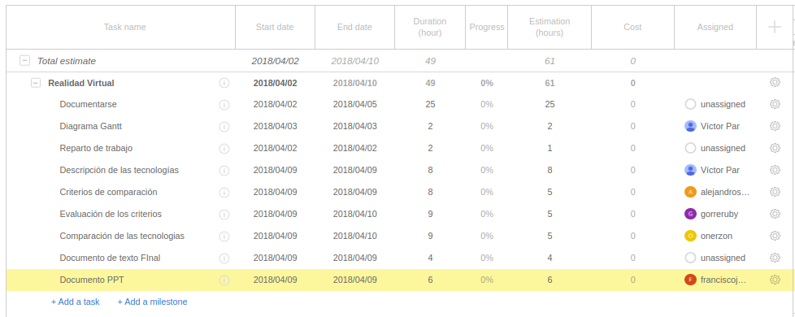

## 1.3 Entrega

Incluimos el enlace (URL) a un repositorio en GitHub donde incorporamos nuestro trabajo y archivos:

https://github.com/victorParrilla/TG2

En este repositorio de GitHub se podrá apreciar el trabajo realizado por cada persona, ejemplo TG2_VíctorParrilla.docx, un trabajo final TG2_final.docx y la presentación final TG2_final.pptx

Hay que tener en cuenta que varios de los apartados se han realizado en común por todos los miembros del equipo de trabajo, por lo que el documento aportado en cada archivo .docx de cada integrante del grupo no es del todo real al medir la tarea realizada por cada integrante.

# 2. Descripción de las tecnologías

Las tecnologías que vamos a comparar en este trabajo son herramientas de realidad virtual. Más concretamente vamos a comprar dos motores graficos: Unity 3d y Unreal Engine.

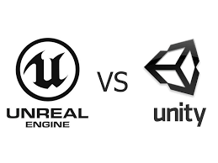

## 2.1 Descripción de la tecnología 1: Unity 3D

Unity 3D es una de las plataformas de desarrollo de VR más utilizada, y el más del

91% de las experiencias de HoloLens (Gafas de realidad mixta de Microsoft) fueron

creadas con Unity. Ya sea que se trate de VR (realidad virtual), AR (realidad

aumentada) o MR (realidad mixta), se puede contar con el pepeline de renderizado

(técnica para implementar el paralelismo a nivel de instrucciones dentro de un solo

procesador) altamente optimizado de Unity y las capacidades de iteración rápida del

Editor que incorpora para hacer realidad tu visión creativa XR).

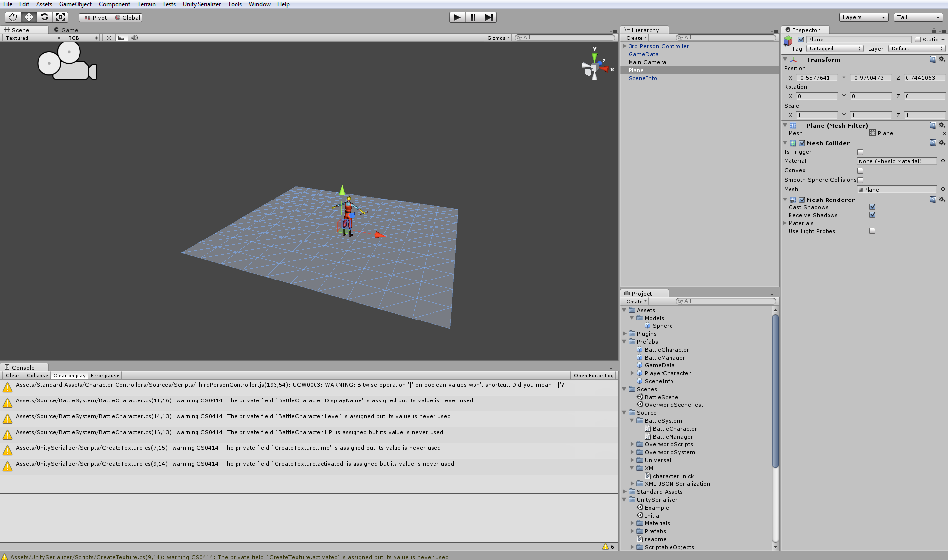

## 2.2 Descripción de la tecnología 2: Unreal Engine

Unreal Engine es una de las plataformas de desarrollo más importantes del mercado enla que nos permite construir entornos de realidad virtual a un nivel ilimitado, todo

dependiendo del hardware y gafas que utilizamos, en este caso un portátil preparado para VR y las gafas de realidad virtual mixta de Lenovo.

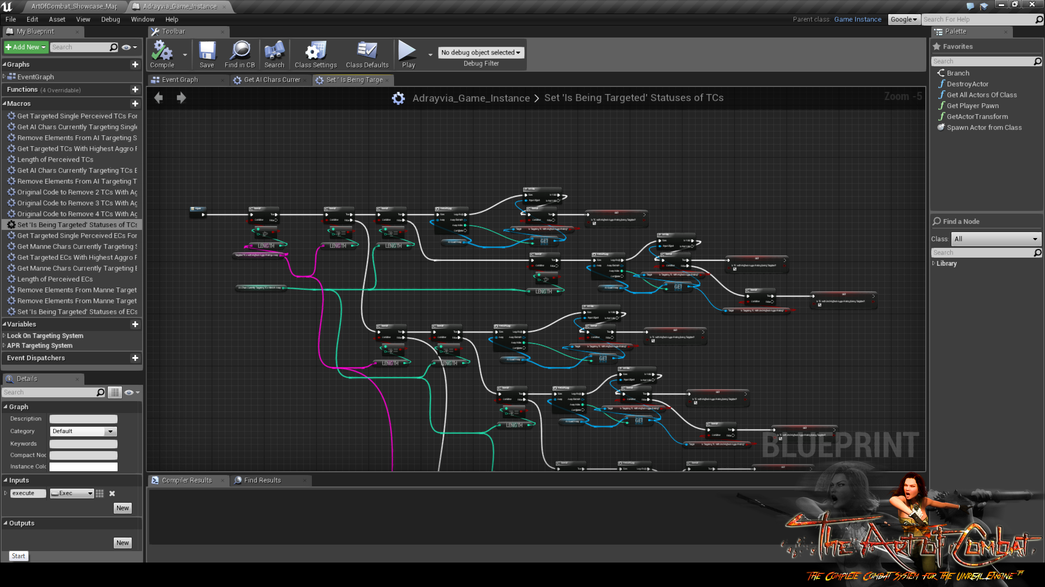

# 3. Criterios de comparación

## 3.1 Categoría A: GENERAL

### **3.1.1 Criterio A.1: Plataforma**

*Nombre del criterio: Plataformas.*

Descripción: El software lo encontramos disponible de forma gratuita para las plataformas de Windows, OS X y Linux.

Tipo de valor: Texto libre.

***3.1.2 Criterio A.2: Idioma***

*Nombre del criterio: Idioma.*

*Descripción: Idioma en el que está disponible la tecnología y documentación, siendo lo más común encontrarlo en inglés, pero también puede estar en otros idiomas.*

*Tipo de valor: Texto libre.*

***3.1.3 Criterio A.3: Documentación***

*Nombre del criterio: Documentación.*

*Descripción: Documentación que encontramos en las páginas oficiales de los programas, ofreciendo manuales e información de valor acerca de sus funcionalidades y utilidades.*

*Tipo de valor: Texto libre.*

### **3.1.4 Criterio A.4: Precio**

*Nombre del criterio: Precio total aproximado.*

Descripción: Ambas tecnologías las podemos obtener de manera gratuita, pero a medida que queremos más funcionalidades o servicios premium en sus respectivas plataformas o más assets, el precio varía o se incrementa.

Tipo de valor: Numérico.

### **3.1.5 Criterio A.5: Aprendizaje**

*Nombre del criterio: Facilidad de aprendizaje.*

Descripción: Facilidad que tiene un usuario común para obtener documentación/guías/tutoriales y como de intuitivo es todo el material para aprender la tecnología.

Tipo de valor: Numérico del 1 al 10.

### **3.1.6 Criterio A.6: Comunidad**

### *Nombre del criterio: Comunidad.*

Descripción: Conjunto de usuarios de las herramientas que crean contenido con las mismas y forman comunidades en foros online donde se ayudan mutuamente con sus respectivos proyectos. Estas comunidades suponen una fuente de ayuda que si bien no es oficial, es muy valorada y reputada entre los usuarios, que incluso en algunas ocasiones se les otorga mayor valor que a los recursos oficiales provistos por la herramienta

Tipo de valor: Booleano

## 3.2 Categoría B: Características técnicas.

### **3.2.1 Criterio B.1 Blueprints**

*Nombre del criterio:. Blueprints.*

Descripción: Herramienta que permite el desarrollo de modelos sin precisar de conocimientos.

Tipo de valor: Texto libre.

### 

### **3.2.2 Criterio B.2: Lenguaje de programación.**

*Nombre del criterio: Lenguaje de programación.*

Descripción: Lenguaje de programación que se utiliza en cada tecnología para trabajar en ella y desarrollar productos software.

Tipo de valor: Texto libre.

### **3.2.3 Criterio B.3: Optimización**

*Nombre del criterio: Optimización.*

Descripción: Factor que nos permite comparar cómo un proyecto de cada editor se comporta en distintos entornos en cuanto a eficiencia se refiere.

Tipo de valor: Texto libre.

### **3.2.4 Criterio B.4: Soporte VR**

*Nombre del criterio: Mixed VR reality.*

Descripción: Indica si el software soporta realidad virtual mixta para los dispositivos compatibles con Windows Mixed reality.

Tipo de valor: Booleano (Si/No).

### **3.2.5 Criterio B.5: Iluminación**

### *Nombre del criterio: Iluminación.*

Descripción: Capacidad y potencia para trabajar en el apartado de la iluminación y poder crear entornos lo más parecidos a la escena final que se está buscando crear. Por ejemplo Unreal ofrece más potencia en este apartado y para creación de shaders y efectos lumínicos.

Tipo de valor: Numérico. valor del 1-10

### **3.2.6 Criterio B.6: Soporte móvil**

*Nombre del criterio: Soporte de la herramienta para ejecutarse en dispositivos moviles.*

Descripción: Facilidad de la herramienta a la hora de proveer de recursos al usuario para poder realizar proyectos que se puedan ejecutar en dispositivos móviles como smartphones o videoconsolas portátiles.

Tipo de valor: Texto libre

### 

## 

## 3.3 Categoría C: Utilidades técnicas

### **3.3.1 Criterio C.1: Realidad virtual**

### *Nombre del criterio: Painting.*

### *Descripción: El software es compatible para el uso de realidad virtual.*

### *Tipo de valor: Boolean (SI/NO).*

### **3.3.2 Criterio C.2: Modelling**

### *Nombre del criterio: Espacios 3D - 2D.*

### *Descripción: El software es apto para crear espacios 3D - 2D.*

### *Tipo de valor: Boolean (SI/NO).*

### **3.3.3 Criterio C.3: Programación**

### *Nombre del criterio: Lenguajes de programación.*

### *Descripción: El software soporta diferentes tipos de programación orientada a objetos.*

### *Tipo de valor: Boolean (SI/NO).*

### **3.3.4 Criterio C.4: Interfaz de usuario**

*Nombre del criterio: UI interface.*

*Descripción: El software es apto para crear interfaces.*

*Tipo de valor: Boolean (SI/NO).*

## 3.4 Categoría D: Aplicaciones reales de la tecnología.

### **3.4.1 Criterio D.1: Diseño Arquitectónico VR.**

*Nombre del criterio:. Diseño Arquitectónico VR.*

Descripción: Capacidad de la tecnología para saber si es capaz de producir trabajos de carácter de diseño arquitectónico

Tipo de valor: Booleano (SÍ/NO).

### **3.4.2 Criterio D.2: Videojuegos**

*Nombre del criterio: Videojuegos*

Descripción: Capacidad de la tecnología para saber si es capaz de producir trabajos de carácter del sector de los videojuegos.

Tipo de valor: Booleano (SÍ/NO).

### **3.4.3 Criterio D.3: Cinemática**

*Nombre del criterio: Cinemática*

Descripción: Aplicación de la tecnología para poder crear entornos virtuales usados en la industria cinematográfica, para introducir escenarios en las películas.

Tipo de valor: Booleano (SÍ/NO).

### **3.4.4 Criterio D.4: Entrenamientos simulados**

*Nombre del criterio: Entrenamientos simulados*

Descripción: La herramienta permite crear entornos virtuales donde un especialista puede mejorar sus habilidades en condiciones que en la realidad podrían suponer una gran dificultad para realizarse o un gran riesgo.

Tipo de valor: Booleano (SÍ/NO).

### **3.4.5 Criterio D.5: Turismo y Museografía.**

*Nombre del criterio: Turismo y Museografía.*

Descripción: Capacidad de la tecnología para saber si es capaz de producir trabajos/escenas en las que se muestran obras de arte, monumentos, etc...

Tipo de valor: Booleano (SÍ/NO).

# 4. Evaluación de los criterios por tecnología

## 4.1 Evaluación de los criterios para la tecnología 1: Unity 3D

|  |  |  |
| --- | --- | --- |
| **CRITERIOS** | **NOMBRE DE CRITERIO** | **EVALUACIÓN** |
| A)General | Plataforma | Disponible su uso en Windows, linux y macOS X. |
| Idioma | Desarrollado en inglés, pero adaptado completamente a multitud de idiomas, incluido el español. |
| Documentación | Gran cantidad de documentación oficial en el manual que se encuentra en la web oficial, traducido completamente a inglés,chino,japonés,ruso,y español. Además se puede encontrar más documentación en los sitios web de las comunidades que hay extendidas de unity. |
| Precio | Acceso inicial gratuito, con versiones superiores ampliables a un precio de hasta 125$/mes. |
| Aprendizaje | 9. (Gran cantidad de documentación,videos y manuales para aprender de manera online) |
| Comunidad | Posee una gran variedad de comunidades dedicadas al desarrollo con esta tecnología que están dispuestas a colaborar. |
| B)Características técnicas | Blueprints | Implementado recientemente, se encuentra en un estado joven/prematuro actualmente. |
| Lenguaje de programación | Se utiliza C# principalmente, también UnityScript en menor medida. |
| Optimización | Recursos suficientes para una optimización más que decente. |
| Soporte VR | Si |
| Iluminación | 7 |
| Soporte móvil | Tiene soporte para dispositivos del tipo Google cardboard en Android y IOS |
| C)Utilidades técnicas | Realidad virtual | Si. |
| Modelling | Si. |
| Programación | Si. (C#,Javascript,Boo) |
| Interfaz de usuario | Si. |
| D)Aplicaciones reales de la tecnología | Diseño Arquitectónico VR | Si. Ejemplo: Programas para diseñar planos de edificios y sus interiores en VR |
| Videojuegos | Si. Hay gran cantidad de ejemplos en la red, ya que esta es una de las aplicaciones más comunes para esta tecnología. |
| Cinemática | Si. Ejemplos en : <https://unity3d.com/es/sff/18> |
| Entrenamientos simulados | Si. Ejemplo: simuladores aéreos, simuladores de aprendizaje médico (operaciones medicas), simuladores de conducción. |
| Turismo y Museografía | Si. Ejemplo: exposiciones de museos virtuales (ejemplos simples buscando en youtube “unity 3d VR museum”) |

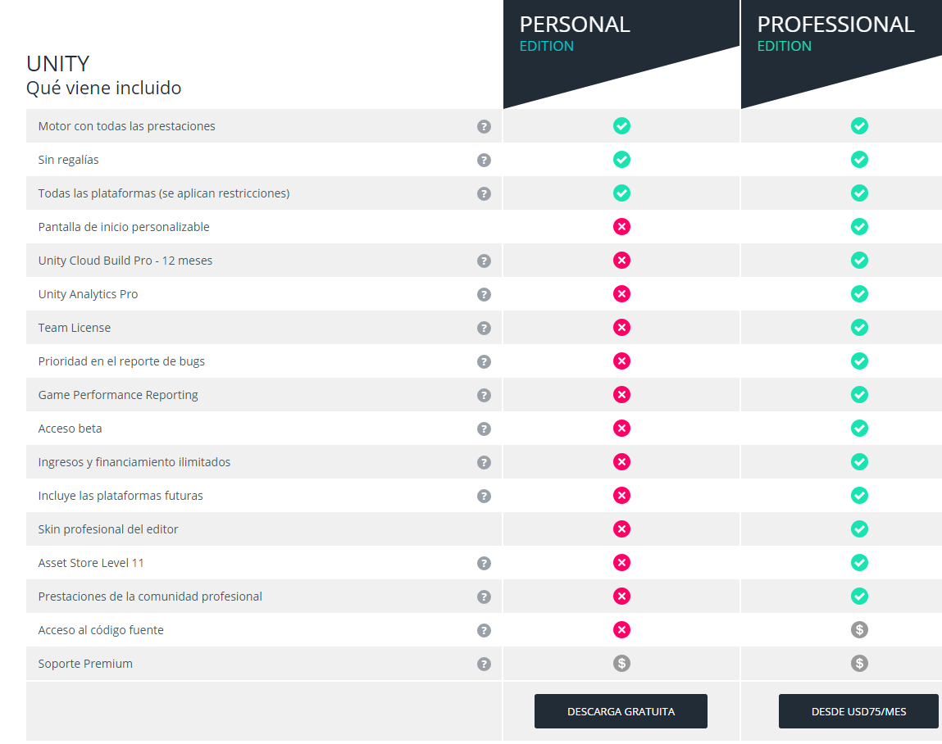

## 4.2 Evaluación de los criterios para la tecnología 2: Unreal Engine

|  |  |  |
| --- | --- | --- |
| CRITERIOS | NOMBRE DE CRITERIO | EVALUACIÓN |
| A)General | Plataforma | Disponible su uso en Windows y macOS X. |
| Idioma | Desarrollado en ingles. Incluye varios idiomas entre los que está el Español. |
| Documentación | También incluye mucha y variada documentación. Puedes aprender directamente desde su propia api de documentación <http://api.unrealengine.com/latest/INT/Modding/index.html> y destaca foros propios de la herramienta. |
| Precio | Su descarga y desarrollo es gratuito. Una vez subida la aplicación tendremos que pagar un 5 % de nuestros ingresos.  Se nos ofrece gratis el codigo abierto para realizar mejoras. |
| Aprendizaje | Gran cantidad de documentación para aprender. |
| Comunidad | CUenta con una comunidad muy activa y colaborativa. |
| B)Características técnicas | Blueprints | Se encuentra bastante extendido. Esta disponible para su implementación en c++ que permite a los programadores crear sistemas básicos para que los diseñadores puedan realizar un mejor trabajo. |
| Lenguaje de programación | c++. Antiguamente utilizaba su propio lenguaje UnrealScript |
| Optimización | Optimización leve, muy mejorable |
| Soporte VR | si |
| Iluminación | 8 |
| Soporte móvil | IOS y Android |
| C)Utilidades técnicas | Realidad virtual | si |
| Modelling | si |
| Programación | si |
| Interfaz de usuario | si |
| D)Aplicaciones reales de la tecnología | Diseño Arquitectónico VR | si. Muy potente para diseo de interiores. |
| Videojuegos | SI. Ejemplos:  Adventure Pinball  Clive Barker’s Undying  Deus Ex  Deus Ex:The Conspiracy  ... |
| Cinemática | SI. ejemplo y minitutorial:https://www.youtube.com/watch?v=u7IjhnkS10Q |
| Entrenamientos simulados | si https://ddd.uab.cat/pub/tfg/2017/tfg_60820/1.4._InformeFinal.pdf |
| Turismo y Museografía | si. Ultimo ejemplo de turismo y realidad viirtual con unreal enginer http://economia-empresa.blogs.uoc.edu/turisme/realidad-virtual-turismo-altamira-ullastret/ |

# 5. Comparación de las tecnologías

Debe incluir al menos una tabla resumen, en sección de página horizontal, cruzando los criterios y los valores de cada tecnología. Con una columna de comentarios sobre la comparación

Esta tabla anterior es obligatoria y deben completarla los autores del trabajo, aunque se pueden incluir otros gráficos o tablas complementarias copiadas y pegadas desde diversas fuentes de información, siempre que debajo de cada uno se indique la fuente (al menos la URL).

|  |  |  |  |
| --- | --- | --- | --- |
| CRITERIOS | TECNOLOGÍA A | TECNOLOGÍA B | COMENTARIOS |
| **A)General** |  |  |  |
| Plataforma | Unity | Unreal |  |
| Idioma | Multilenguaje | Multilenguaje | Ambas tecnologías  ofrecen soporte  multilenguaje |
| Documentación | Sí (oficial) | Sí (oficial) | Ambas tecnologías  cuentan con docu-  mentación |
| Precio | Gratuito para uso particular. En caso de querer monetizar un proyecto, se deberá pagar una comisión. | Gratuito para uso particular. En caso de querer monetizar un proyecto, se deberá pagar una comisión. |  |
| Aprendizaje | Curva de aprendizaje relativamente baja. | Curva de aprendizaje bastante compleja. | Unreal es un motor  que al ofrecer más  prestaciones, con-  lleva un aprendizaje  más arduo. |
| Comunidad | Sí | Sí | Ambas tecnologías  cuentan con comu-  nidades tanto ofi-  ciales como no ofi-  ciales |
| **B)Características Técnicas** |  |  |  |
| Blueprints | Sí | Sí | Ambas plataformas  cuentan con esta  característica. En  Unreal está más  depurado que en  Unity |
| Lenguaje de programación | C#,Javascript,Boo | C# | Unity ofrece un  soporte más com-  pleto de lenguajes. |
| Optimización | Sí | Sí | Unreal permite una  optimización a más  bajo nivel que Unity,  si bien es un proce-  so que aumenta la  complejidad |
| Soporte VR | Sí | Sí |  |
| Iluminación | Sí | Sí |  |
| Soporte móvil | Sí | Sí | Ambas tecnologías  ofrecen desarrollo  para dispositivos  móviles |
| **C)Utilidades Tecnicas** |  |  |  |
| Realidad virtual | Sí | Sí | Ambas tecnologías  ofrecen soporte para  VR. |
| Modelling | Sí | Sí |  |
| Programación |  |  | Ambas tecnologías  ofrecen soporte para  introducir scripts, si  bien, Unity ofrece  más alternativas. |
| Interfaz de usuario | Sí | Sí | Unity cuenta con una  interfaz más User-  friendly. |
| Aplicaciones reales de la tecnología | -Aprendizaje virtual  -Arquitectura  -Modelos  -Cinemáticas  -Aplicaciones VR | -Aprendizaje virtual  -Arquitectura  -Modelos  -Cinemáticas  -Aplicaciones VR | Ambas tecnologías  se pueden aplicar en  las mismas areas. |
| Diseño Arquitectónico VR | Sí | Sí |  |
| Videojuegos | Sí | Sí |  |
| Cinemática | Sí | Sí |  |
| Entrenamientos simulados | Sí | Sí |  |
| Turismo y Museografía | Sí | Sí |  |

# 6. Recomendaciones

## 6.1 Situación 1

### 6.1.1 Descripción de la situación

Veamos una posible situación en la que somos un estudio de diseño arquitectónico y queremos realizar una simulación virtual del escenario que se plantea. Para ello generamos el escenario 3D en el que sea lo más realista posible.

### 6.1.2 Recomendación de tecnología a utilizar

Proponemos la utilización de las herramientas Unreal Engine 4 y Unity 3D.

|  |  |  |
| --- | --- | --- |
| ***Criterios relevantes*** | **Ventajas de Unreal Engine 4** | **Ventajas de Unity 3D** |
| *Precio* | Gratuito sólo el desarrollo | Gratuito. |
| *Potencia* | Exigencia del hardware pero grandes resultados. | Menor potencia pero mayor manejo. |
| *Dificultad* | Herramientas más completas y algo más de dificultad. | Mayor facilidad para desarrollar escenarios. |
| *Implementación VR* | Facilidad de implementar VR | Compatibilidad con la gran mayoría de los dispositivos VR. |
| *Nivel de modelado y luces* | Gran realismo y escenarios con grandes detalles. | Gran variedad de opciones pero con menos realismo |

## 

## 6.2 Situación 2

### 6.2.1 Descripción de la situación

Desarrollo de un videojuego en realidad virtual.

### 6.2.2 Recomendación de tecnología a utilizar

Proponemos la utilización de las herramientas Unreal Engine 4 y Unity 3D

|  |  |  |
| --- | --- | --- |
| ***Criterios Relevantes para la decisión*** | **Ventajas de Unreal Engine** | **Ventajas de Unity 3D** |
| *Precio* | Gratuito sólo el desarrollo | Gratuito. |
| *Programación* | C++ / UnrealScript | C, C++ / C# |
| *Interfaz* | Más compleja, pero con más opciones. | Más fácil, pero menos opciones. |
| *Plataformas* | Orientado para plataformas potentes. | Orientado para cualquier plataforma. |